Tillsynsbegäran – information om höga naturvärden i samrådsanmälan S 1469-2020 i Sävsjö kommun
Denna tillsynsbegäran behandlar höga naturvärden i samrådsanmälan S 1469-2020 i Sävsjö kommun som inkom 2020-06-26 och omfattar 5,8 ha.
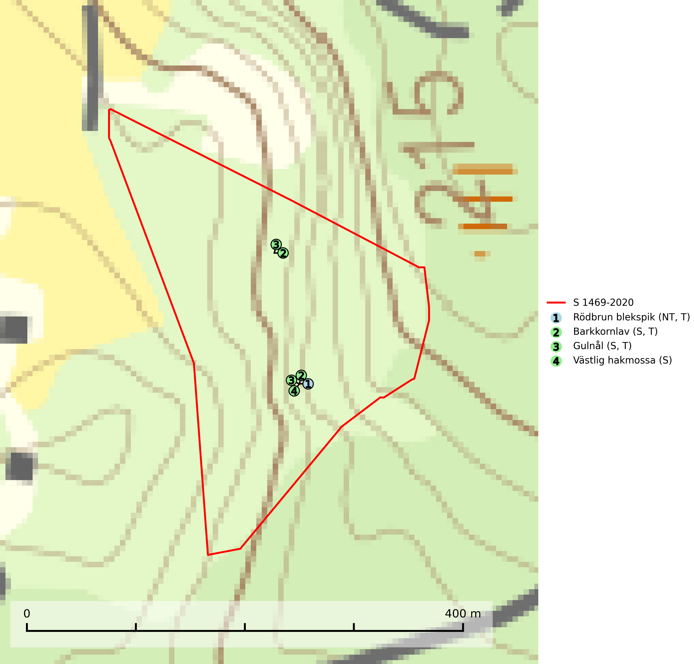
Figur 1. Fyndplatser för naturvårdsarter i samrådsanmälan. Markörer utan svart kant är placerade på fyndplatsen. Markörer med svart kant är placerade vid sidan av fyndplatsen har ett svart streck som visar fyndplatsens exakta position. Kartans mittpunktskoordinat är N 6342603, E 481855 i SWEREF 99 TM.
I samrådsanmälan finns fynd av 4 naturvårdsarter, varav 1 är rödlistad, 3 är typiska (T) och 3 är signalarter (S): rödbrun blekspik (NT, T), barkkornlav (S, T), gulnål (S, T) och västlig hakmossa (S). Se Figur 1.

Tillsynsbegäran
Vi begär härmed att Skogsstyrelsen fattar beslut enligt miljöbalken som säkerställer att skogens höga naturvärden bevaras samt att EU-lagstiftning efterlevs och att artskyddsbrott förhindras.
Vi önskar även ta del av de ställningstaganden och beslut som myndigheten meddelar till följd av aktuell samrådsanmälan och föreningens inlaga (se 34 § förvaltningslagen).

Naturvårdsarter och fridlysta arter
Nedan följer beskrivningar av de naturvårdsarter och fridlysta arter som har sina livsmiljöer och växtplatser i den samrådsanmälda skogen. De påträffade naturvårdsarterna är ett tydligt kvitto på att det rör sig om en skog med höga naturvärden.
Rödbrun blekspik (NT) växer i norra Sverige på bark och ved av björk och gran i skogar med hög och jämn luftfuktighet. I södra Sverige växer den främst på ek i öppna åldriga lövskogar. I norra delen av sitt utbredningsområde hotas arten av slutavverkningar av gamla granskogar. I den södra delen av landet hotas den genom de åldriga lövskogarnas tillbakagång och särskilt ekhagarnas igenväxning och genom plantering av sådan mark med barrskog. Rödbrun blekspik är typisk art för 9010 Taiga, 9020 Nordlig ädellövskog, 9070 Trädklädd betesmark, 9160 Näringsrik ekskog och 9180 Ädellövskog i branter och signalerar alltid höga naturvärden (SLU Artdatabanken, 2024; Nitare & Skogsstyrelsen, 2019).
Barkkornlav växer på bark av bl.a. gran, ek, al, asp, rönn, sälg och en i ädellövskogar, granskogar, barr- och lövblandskogar med hög luftfuktighet. Barkkornlav är typisk art för 9190 Näringsfattig ekskog (SLU Artdatabanken, 2025).
Gulnål växer mest på murknande lövträdsved och barrträdsved och förekommer i skuggiga miljöer med hög luftfuktighet. I södra Sverige är den en relativt bra signal på biotoper med höga naturvärden och följs ofta av sällsynta arter. Gulnål är typisk art för 9110 Näringsfattig bokskog och 9130 Näringsrik bokskog (Nitare & Skogsstyrelsen, 2019; SLU Artdatabanken, 2025).

